Le pieds à coulisse

Exemples
Quelle est la valeur de la longueur mesurée ? A 0,01cm près.
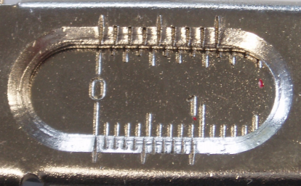
L = 0,00cm
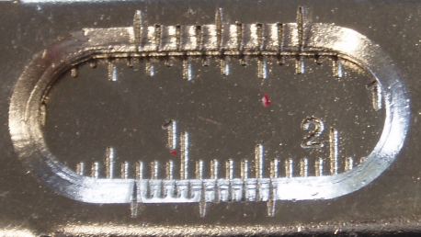
L = 0,68cm
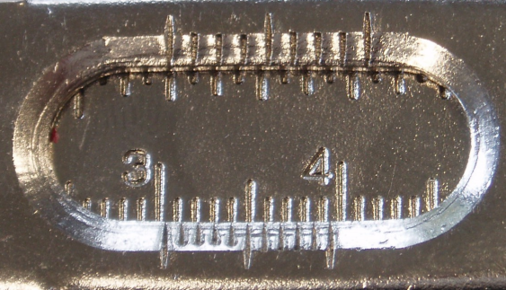
L = 3,04cm
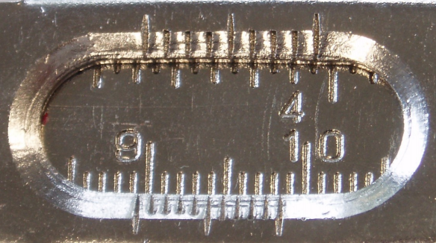
L = 8,93cm
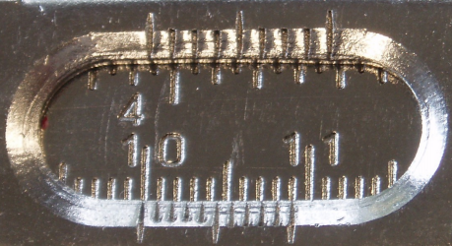
L = 10,00cm
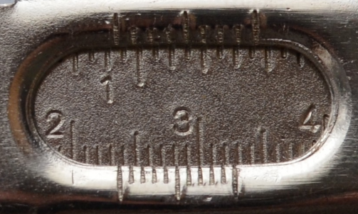
L = 2,36cm
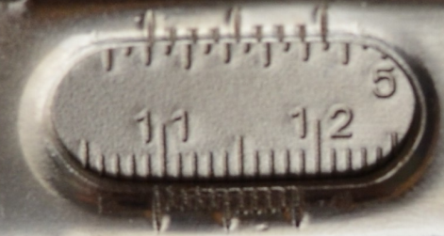
L = 10,96cm
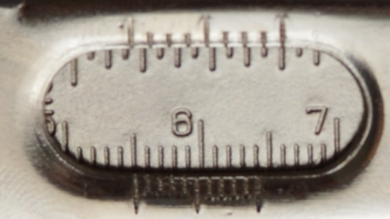
L = 5,50cm

